
Het Saefthingedok is onzin!

Persconferentie Beveren
16 februari 2008
Jos Stassen

2007 was een succesjaar voor de Anwerpse haven. 8 miljoen containers wakkerden de megalomane plannen van het Havenbedrijf aan en versterkten de roep om het ‘noodzakelijke’ Saefthingedok.
Die roep naar expansie wordt gedeeld door de Antwerpse havenschepen, CD&V-er Van Peel, in onbedekte termen, en Vlaams minister-president Peeters, in bedekte termen.

Blijkbaar heeft de euforie over de 1 miljoen containers extra die in 2007 werden behandeld een negatieve invloed op het geheugen en het breedtezicht. Bij de argumentatie die de dringende noodzaak van het Saefthingedok moet verantwoorden, staart het Havenbedrijf zich blind op de evolutie in 2007, zonder rekening te houden met economische prognoses die in het kader van het strategisch plan voor de Antwerpse haven werden opgemaakt, maar ook zonder rekening te houden met studies van experts als Ocean Shipping Consultants – die in het verleden de argumentatie leverden voor het Deurganckdok – en de cijfers van de containerbehandelaars zelf.

Het is dus noodzakelijk om de stellingen en de evidenties die het Havenbedrijf naar voren schuift te toetsen aan actuele en objectieve cijfers.

Bovendien waren er de voorbije maanden ook kritische geluiden te horen van belangrijke actoren. Ook daaraan willen we de stellingen van het havenbedrijf toetsen, want het gaat niet om een offensief van Groen! tegen de haven, maar over een belangrijke maatschappelijke keuze over de besteding van honderden miljoenen euro’s.

Uitgangspunt van het Havenbedrijf: De capaciteit van het Deurganckdok zal opgebruikt zijn tegen 2013-2014.
2006 was het eerste jaar dat containerschepen konden aanmeren aan het Deurganckdok. In dat jaar kwamen en gingen 800.000 twintigvoetcontainers (TEU). Eind 2007 stond de teller van de containeroverslag aan het Deurganckdok op 1,5 miljoen TEU, een toename met 700.000 containers. Gemiddeld betekent dat, na 2 jaar, een groei met 750.000 containers per jaar.

Een inschatting maken van het moment waarop de capaciteit van een dok opgebruikt is, hangt natuurlijk af van de totale capaciteit van dat dok. Het strategisch plan, dat vertrekt van cijfers uit 2004, schat de capaciteit van het Deurganckdok op 6,4 miljoen TEU. Ocean Shipping Consultants voerde in 2006 een studie uit over de Europese containermarkten tot 2015 en berekende de capaciteit van het Deurganckdok op 7,5 miljoen TEU. Als we begin 2008 de website van de containerbehandelaars aan het dok (PSA HNN en Antwerp Gateway) consulteren, komen zij tot een capaciteit van het Deurganckdok op volle kracht van 9,2 miljoen TEU.

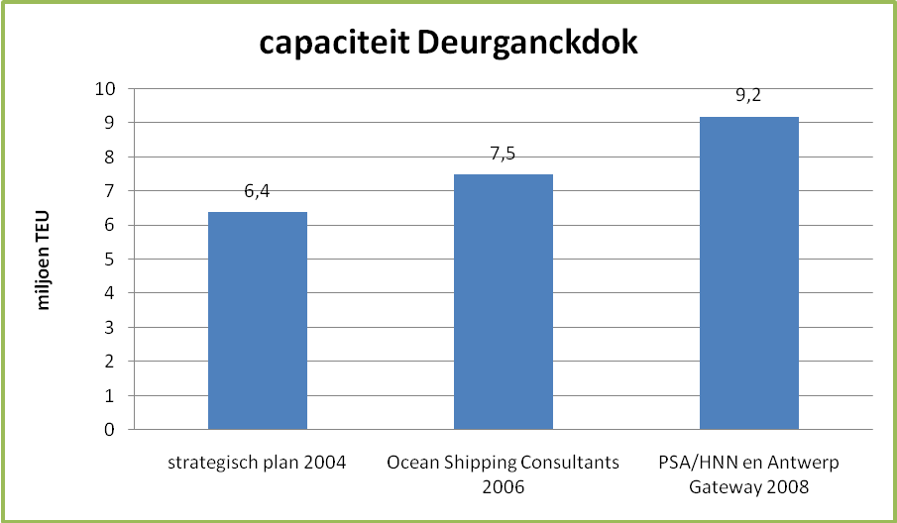

Dat is een enorm verschil. De bedrijven zeggen dat ze 44% meer containers kunnen verhandelen aan het Deurganckdok dan het strategisch plan veronderstelt. De mogelijkheden aan het Deurganckdok zijn dus beduidend groter dan tot nu toe aangenomen.

Uitgangspunt van het Havenbedrijf: Als de capaciteit van het Deurganckdok is opgebruikt, is de hele Antwerpse haven volzet.
Dit impliceert dat er op rechteroever geen ruimte is voor extra containers. Maar niet iedereen is het daarmee eens.

In De Standaard van 5 februari zegt Fernand Huts, topman van Katoen Natie: “Er wordt wel veel verwacht van het Deurganckdok, maar een groot deel van de containers die daar vandaag gelost worden, zijn voor mij verhuiscontainers. Dat wil zeggen dat de goederenaanvoer via containers zich verlegd heeft van de rechter- naar de linkeroever. Het gevolg is dat er op alle containerkaaien nog capaciteit is om kisten te behandelen”

Die stelling wordt ook bevestigd door de cijfers van 2006 en 2007. In 2006 werd aan Deurganckdok 800.000 TEU verhandeld, bij een stijging voor de hele haven van 500.000 TEU. Dat betekent dat toen 300.000 containers van rechter- naar linkeroever verhuisden. In 2007 zagen we de omgekeerde beweging. Van het miljoen extra containers, werden er 700.00 bijkomend aan het Deurganckdok verhandeld en 300.000 op rechteroever. Op rechteroever was er dus nog plaats voor extra containers.

Wat zeggen de containerbehandelaars nu zelf over de capaciteit van de containerterminals op rechteroever?
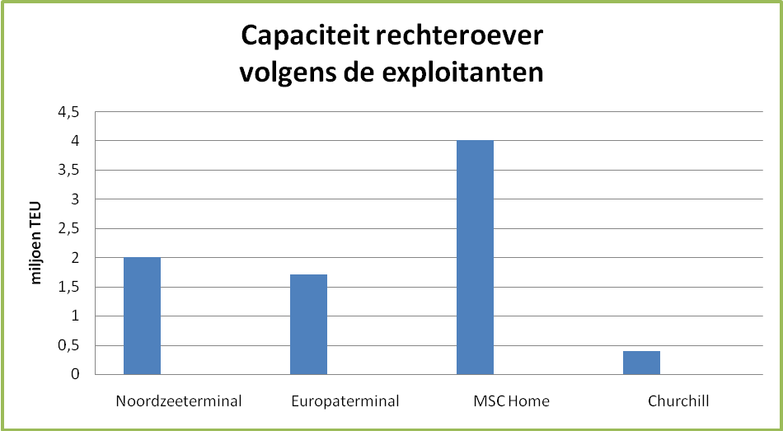

Volgens de exploitanten is er op rechteroever een totale capaciteit van 8,1 miljoen TEU, waarvan in 2007 6,5 miljoen TEU werd gebruikt. Er is volgens de cijfers van de bedrijven op rechteroever dus nog ruimte voor meer dan 1,5 miljoen TEU extra.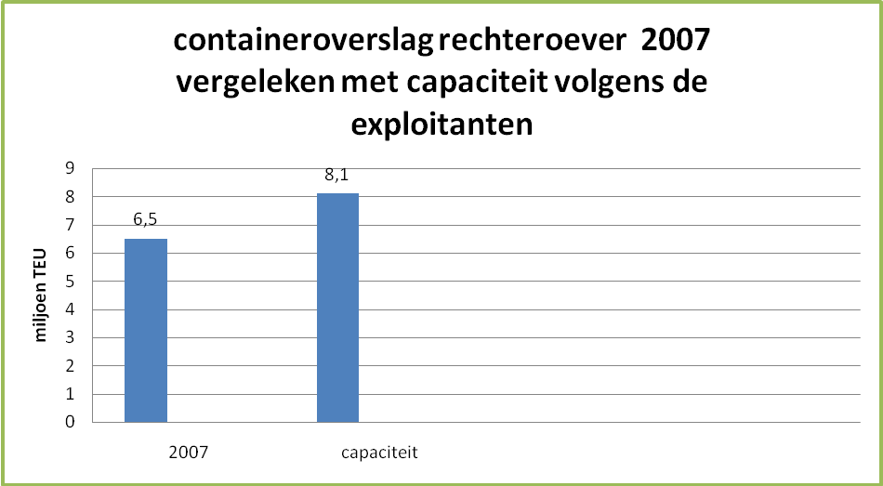

Uitgangspunt van het Havenbedrijf: De containercapaciteit van de hele haven zal tegen 2013-2014 opgebruikt zijn.
Ook voor deze stelling is de cruciale vraag wat de totale capaciteit van de haven is. Het strategisch plan houdt de totale containercapaciteit van de Antwerpse haven op 11,5 miljoen TEU.

Opnieuw Fernand Huts zei in De Standaard van 5 februari: “Laten we eerst vaststellen dat zonder enige bijkomende investeringen in dokken de containercapaciteit van de Antwerpse haven verdubbeld kan worden.”

Als in 2007 8 miljoen TEU werd verhandeld, zou deze uitspraak impliceren dat de totale capaciteit ver boven de 11,5 miljoen TEU ligt.

In de studie uit 2006 berekent Ocean Shipping Consultants ook de capaciteit van de huidige containerinfrastuctuur van de hele Antwerpse haven en komt op 16 miljoen TEU.

De bedrijven zelf schatten de totale capaciteit, op basis van cijfers uit 2008, nog positiever in en zeggen dat ze 17,2 miljoen TEU aankunnen.

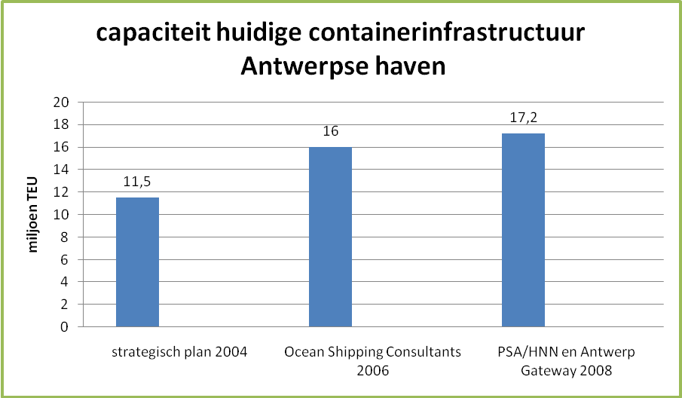

Volgens de bedrijven ligt de capaciteit van de huidige containerinfrastructuur 50% hoger dan de inschatting uit het strategisch plan. In 2007 werd dus nog niet de helft van de totale capaciteit benut.

Uitgangspunt van het Havenbedrijf: Als de groei van 1 miljoen containers per jaar zich doorzet, is de haven volzet tegen 2013-2014.
Ook voor deze stelling kijkt het Havenbedrijf enkel naar het cijfer dat best in de strategie past – de groei uit 2007 –, zonder een overdaad aan objectieve onderbouw of cijfers van experts.

Theo Notteboom, voorzitter van het Institute of Transport and Maritime Management Antwerp is genuanceerder. Hij stelt: “We moeten er ook rekening mee houden dat de jaarlijkse groei van 10% van de havens niet kan blijven duren. Dit ongelooflijk hoge groeicijfer, hoofdzakelijk een gevolg van de zgn. ‘China-factor’, zal zich ongetwijfeld binnen afzienbare tijd normaliseren tot 4 à 5%.”

Het Nederlandse Centraal Planbureau zegt in een notitie van december 2006, in het kader van de maatschappelijke kosten-batenanalyse van de Westerschelde Containerterminal, dat er in de Beneluxhavens “waarschijnlijk een overschot aan overslagcapaciteit te verwachten is in de periode tot 2020.”

Ocean Shipping Consultants maakt prognoses over de benuttingsgraad van de containercapaciteit in de Europese havens en komt voor de range Le Havre-Rotterdam aan een benuttingsgraad in 2015 van 65%.
De Economische Ontwikkelingsstudie gaat ervan uit dat na 2015 de groeivoet lager zal zijn dan in de periode voor 2015. Wat impliceert dat de door OSC berekende benuttingsgraad na 2015 minder snel zal stijgen. De in het kader van het strategisch plan opgemaakte Economische Ontwikkelingsstudie heeft verschillende groeiprognoses van de containertrafiek berekend. Het hoogste groeiscenario ziet er als volgt uit:
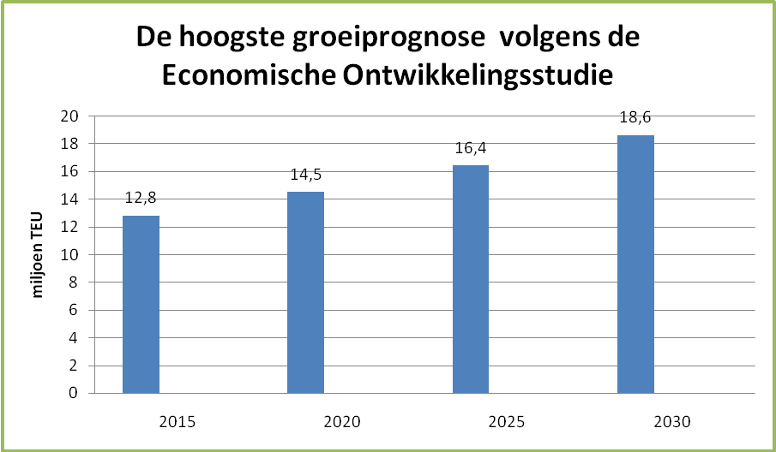

De hoogste, economisch onderbouwde, groeiprognose ligt dus ver verwijderd van het miljoen containers per jaar dat het Havenbedrijf verwacht.

Conclusie van het Havenbedrijf: Het Saefthingdok is dringend nodig.
Op basis van de voorgaande aannames en uitgangspunten komt het Havenbedrijf tot deze conclusie.

Met evenveel stelligheid zegt Open Vld-senator Filip Anthuenis in Knack van 16 januari: “Het Saefthingedok bouwen is onverantwoord.”

Groen! maakt de rekensom opnieuw:
We leggen de actuele, objectieve cijfers van experts en bedrijven over de capaciteit van de huidige containerinfrastructuur naast de hoogste groeiprognose uit de Economische Ontwikkelingsstudie.

Onze aannames:
- De voorbije 10 jaar verdubbelde de ruimteproductiviteit (TEU per hectare of per meter kaaimuur), maar we houden enkel rekening met de huidige capaciteitsinschatting van de bedrijven en niet met verdere, logisch te verwachten, technische ontwikkelingen de volgende jaren.
- We houden rekening met de hoogste groeiprognose uit de Economische Ontwikkelingsstudie, ook al gaan andere studies uit van een beperktere groei.
- We gaan dus uit van het minimumaanbod en de maximumvraag .

Hoever springen we dan met de huidige containerinfrastructuur?
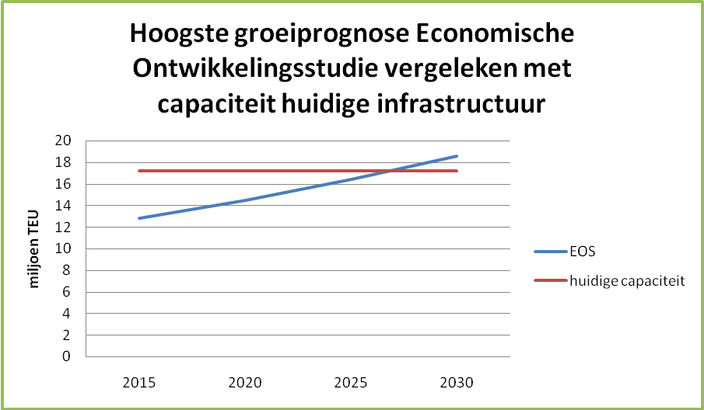

Er is dus helemaal geen nood aan een bijkomend containerdok. De huidige containerinfrastructuur maakt zelfs de meest positieve economische ontwikkeling mogelijk tot voorbij 2025!

Wat is de verborgen agenda van het Havenbedrijf?
Het is onwaarschijnlijk om te geloven dat het Havenbedrijf, een havenschepen of een minister van Havens niet op de hoogte is van recente studies over de containercapaciteit van de Antwerpse haven of niet kijkt naar de cijfers die de containerbehandelaars zelf naar voren schuiven als de capaciteit die ze aankunnen. Wat is dan wel de reden om zo fel aan te dringen op meer containercapaciteit en uit te laten schijnen dat dit economisch absoluut noodzakelijk is?

Of zijn zij van mening dat Ocean Shipping Consultants niet kan rekenen en dat de bedrijven hun mogelijkheden schromelijk overschatten?

Groen! zal in het Vlaams Parlement aandringen op het organiseren van hoorzittingen, zodat alle deskundigen en bedrijven duiding kunnen geven bij de cijfers en de discussie over de verdere ontwikkelingen van de Antwerpse haven kan gevoerd worden op basis van actuele en objectieve gegevens.

Het afwegingskader voor verdere investeringen in de Antwerpse haven
Econoom Geert Noels en professor Willy Miermans hebben het afwegingskader duidelijk geschetst. In Knack van 31 juli 2007 zegt Geert Noels: “Willen wij tonnen en volumes, of willen wij jobs en toegevoegde waarde? Alleen maar het binnenhalen van grote schepen mag toch geen doel op zich zijn? Anders lijkt het er sterk op dat de mensen weinig baat hebben bij die volumes, maar wel de overlast moeten ondergaan.”
Professor Miermans van de universiteit van Hasselt zit in Knack van 16 januari 2008 op dezelfde lijn:
“Miljoenen containers invoeren, op een vrachtauto zetten en weer uitvoeren, het geeft relatief weinig toegevoegde waarde, maar veel verkeers- en milieuproblemen.”

Voor Groen! is het duidelijk. Een uitbreiding van de Antwerpse haven is absoluut overbodig om de verwachte economische ontwikkelingen op te vangen. Alle haven- en industriële ontwikkelingen kunnen de volgende decennia plaatsvinden op de huidige terreinen voor haven en industrie.

Het staat eveneens vast dat deze economische ontwikkelingen een steeds grotere druk zullen leggen op de mobiliteit en de kwaliteit van het leefmilieu. In plaats van megalomane uitbreidingsplannen te tekenen, worden de beschikbare middelen beter ingezet om de overlast van de haven voor de burgers in te perken. Massaal investeren in bijkomende spoorinfrastructuur bijvoorbeeld, om zo veel mogelijk containers van de weg te halen, is een veel betere besteding van de schaarse middelen dan het aanleggen van een onnodig nieuw containerdok.

Besluit Groen!:
Hier liggen onze cijfers, afkomstig van onverdachte ‘economische bronnen’.
Onze redenering is waterdicht opgebouwd.
Veel mogelijkheden zijn er niet :
- als de cijfers niet juist zijn, betekent dit een groot probleem voor het beleid. Immers, het hele planningsproces om de Waaslandhaven verder uit te bouwen is qua economische onderbouwing nagenoeg volledig op basis van deze bronnen gebaseerd. Laat het Gemeentelijk Havenbedrijf Antwerpen nu maar aantonen wat er fout zou zijn in onze benadering!
- als onze redenering wel juist is, zit het Gemeentelijk Havenbedrijf Antwerpen met een groot probleem van geloofwaardigheid. Hoe kunnen zij de vraag voor een nieuw dok verantwoorden, terwijl dit op basis van de meest optimistische groeicijfers de eerste twintig jaar zeker niet nodig is?
Het is nu aan de beleidsverantwoordelijken van de Antwerpse haven om aan te tonen dat hun dossier niet lek is en dat zij niet met een verborgen agenda werken.
Dit debat willen we graag in het Vlaams Parlement en de media aangaan.

